TRƯỜNG THCS ………………  (Đề tham khảo) | ĐỀ KIỂM TRA GIỮA KÌ II  NĂM HỌC 2026 – 2027  MÔN: TIN HỌC 9 (Kết nối tri thức với cuộc sống)  Thời gian làm bài: 45 phút, không kể thời gian giao đề
Họ và tên: ……………………………………………… Lớp: ………… Số báo danh: …………
PHẦN I. TRẮC NGHIỆM NHIỀU PHƯƠNG ÁN LỰA CHỌN (3,0 điểm)
Mỗi câu hỏi chỉ chọn một phương án. Mỗi câu đúng được 0,25 điểm.
Câu 1. Khi thiết lập xác thực dữ liệu với kiểu List (danh sách), ô Source dùng để
A. ghi số lần được phép sửa dữ liệu trong ô.
B. đặt tên cho vùng dữ liệu cần xác thực.
C. chọn màu nền cho các ô đã được xác thực.
D. nhập các giá trị được phép chọn hoặc địa chỉ vùng chứa các giá trị đó.
Câu 2. Trong hộp thoại Data Validation, nếu ở mục Allow em chọn Whole number thì các ô được xác thực chỉ nhận
A. số thập phân. B. số nguyên.
C. ngày tháng. D. văn bản có độ dài cho trước.
Câu 3. Cô giáo dùng công cụ xác thực dữ liệu để cột “Điểm” chỉ nhận số từ 0 đến 10. Lợi ích chính của việc này là
A. phần mềm tự sắp xếp điểm từ cao xuống thấp.
B. điểm được tự động làm tròn đến một chữ số thập phân.
C. giảm sai sót khi nhập, giúp các công thức tính trên cột điểm cho kết quả đúng.
D. ô điểm tự đổi màu khi học sinh bị điểm thấp.
Câu 4. Công thức =COUNTIF(C2:C40,10) đếm các ô trong vùng C2:C40
A. có giá trị bằng 10. B. có giá trị lớn hơn 10.
C. có giá trị nhỏ hơn 10. D. thuộc 10 hàng đầu tiên của vùng.
Câu 5. Công thức =COUNTIF(A2:A30,"<>Hà Nội") đếm các ô trong vùng A2:A30
A. có nội dung khác “Hà Nội”. B. có nội dung đúng bằng “Hà Nội”.
C. có chứa số lớn hơn 0. D. đang để trống.
Câu 6. Vùng D2:D9 ghi số buổi đi học muộn trong tháng của 8 bạn: 0, 2, 1, 0, 3, 0, 1, 4. Công thức =COUNTIF(D2:D9,">=2") cho kết quả là
A. 5. B. 2. C. 9. D. 3.
Câu 7. Thủ quỹ lớp dùng công thức =SUMIF(B2:B30,"Văn phòng phẩm",D2:D30) để tính số tiền đã chi cho văn phòng phẩm. Trong công thức này, "Văn phòng phẩm" đóng vai trò là
A. vùng chứa tên các khoản chi. B. vùng chứa số tiền cần cộng.
C. điều kiện để chọn những dòng cần cộng. D. kết quả trả về của công thức.
Câu 8. Trong cú pháp =SUMIF(range, criteria, [sum_range]), nếu bỏ qua tham số sum_range thì
A. hàm luôn trả về kết quả bằng 0.
B. các ô trong range thoả mãn điều kiện được cộng lại.
C. hàm báo lỗi vì thiếu tham số.
D. hàm chuyển sang đếm số ô thoả mãn điều kiện.
Câu 9. Bảng chi tiêu của gia đình bạn Hưng: vùng B2:B7 ghi khoản chi lần lượt là Ăn uống, Đi lại, Ăn uống, Học tập, Đi lại, Ăn uống; vùng C2:C7 ghi số tiền (nghìn đồng) tương ứng là 120, 50, 90, 200, 40, 150. Công thức =SUMIF(B2:B7,"Ăn uống",C2:C7) cho kết quả là
A. 3. B. 360. C. 650. D. 90.
Câu 10. Trong cú pháp =IF(logical_test, [value_if_true], [value_if_false]), tham số value_if_false là
A. biểu thức điều kiện cần kiểm tra.
B. giá trị trả về khi điều kiện kiểm tra đúng.
C. giá trị trả về khi điều kiện kiểm tra sai.
D. vùng ô chứa các giá trị cần đếm.
Câu 11. Ô B2 chứa số 7. Công thức =IF(B2>=8,"Tốt",IF(B2>=6,"Khá","Đạt")) cho kết quả là
A. Chưa đạt. B. Tốt. C. Đạt. D. Khá.
Câu 12. Vùng B2:D2 chứa điểm ba bài kiểm tra của một bạn. Ô E2 cần ghi “Đạt” nếu tổng điểm ba bài từ 15 trở lên, ngược lại ghi “Chưa đạt”. Công thức đúng tại ô E2 là
A. =IF(SUM(B2:D2)>=15,"Đạt","Chưa đạt") B. =IF(SUM(B2:D2)>=15,"Chưa đạt","Đạt")
C. =IF(B2:D2>=15,"Đạt","Chưa đạt") D. =IF(SUM(B2:D2)>15,"Đạt","Chưa đạt")
PHẦN II. TRẮC NGHIỆM ĐÚNG/SAI (2,0 điểm)
Trong mỗi ý a), b), c), d) ở mỗi câu, chọn đúng hoặc sai. Mỗi ý đúng được 0,25 điểm.
Câu 13. Bạn Tâm lập bảng theo dõi thành viên câu lạc bộ thể thao của trường. Cột C (C2:C31) ghi “Khối”, chỉ được nhập số nguyên từ 6 đến 9; cột D (D2:D31) ghi “Môn đăng kí”, chỉ được chọn một trong ba môn Cờ vua, Bóng bàn, Cầu lông. Tâm dùng công cụ xác thực dữ liệu cho hai cột này và dùng hàm COUNTIF để thống kê. Mỗi nhận định sau đúng hay sai?
a) Nếu ô F2 chứa chữ Bóng bàn thì công thức =COUNTIF($D$2:$D$31,F2) cho biết số bạn đăng kí môn Bóng bàn.
b) Với cột D, Tâm có thể chọn kiểu List để tạo danh sách thả xuống gồm ba môn.
c) Nếu trước khi đặt xác thực, cột C đã có sẵn một ô ghi số 5 thì ô đó sẽ tự bị xoá ngay khi Tâm đặt quy tắc.
d) Công thức =COUNTIF(D2:D31,"Cờ vua") cho biết số bạn đăng kí môn Cờ vua.
Câu 14. Bảng tính dưới đây ghi số tiền gian hàng hội chợ của lớp 9B thu được: cột A là mặt hàng, cột B là tổ bán, cột C là tiền thu (nghìn đồng), dữ liệu từ hàng 2 đến hàng 9. Mỗi nhận định sau đúng hay sai?
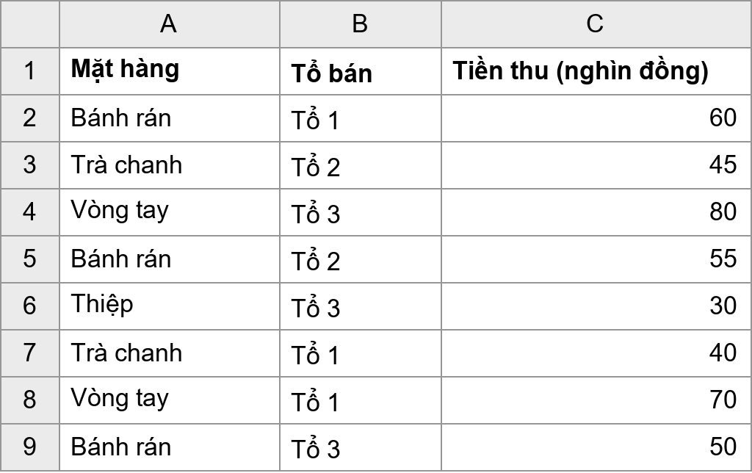
a) Công thức =IF(SUMIF(B2:B9,"Tổ 2",C2:C9)>=120,"Đạt chỉ tiêu","Chưa đạt") cho kết quả “Đạt chỉ tiêu”.
b) Điều kiện của hàm SUMIF có thể là một dòng chữ như "Tổ 3" hoặc một phép so sánh như ">=50".
c) Công thức =SUMIF(B2:B9,"Tổ 1",C2:C9) cho kết quả là 170.
d) Nhập =IF(C2>=60,"Bán chạy","Bình thường") vào ô D2 rồi sao chép xuống tới ô D9 thì có 4 ô ghi “Bán chạy”.
PHẦN III. TRẮC NGHIỆM TRẢ LỜI NGẮN (2,0 điểm)
Ghi câu trả lời ngắn gọn (một số hoặc một cụm từ). Mỗi câu đúng được 0,5 điểm.
Câu 15. Trong công thức =COUNTIF(E3:E40,"Nam"), tham số range là vùng ô mà hàm sẽ kiểm tra để đếm. Vùng đó gồm bao nhiêu ô? (Chỉ ghi số.)
Câu 16. Vùng B2:B11 ghi kết quả rèn luyện của 10 bạn: Tốt, Khá, Tốt, Đạt, Khá, Tốt, Chưa đạt, Khá, Tốt, Đạt. Công thức =COUNTIF(B2:B11,"Tốt")+COUNTIF(B2:B11,"Khá") cho kết quả bằng bao nhiêu? (Chỉ ghi số.)
Câu 17. Bạn Nhi ghi số trang sách đọc được mỗi ngày trong một tuần vào vùng B2:B8: 25, 40, 18, 60, 35, 12, 50 và số phút đọc tương ứng vào vùng C2:C8: 30, 45, 20, 70, 40, 15, 55. Nhi nhập công thức =SUMIF(B2:B8,">=35",C2:C8) vào ô C9. Ô C9 hiển thị số nào? (Chỉ ghi số.)
Câu 18. Một cửa hàng giảm 10% cho hoá đơn từ 500 nghìn đồng trở lên, hoá đơn dưới mức đó không được giảm. Ô B2 chứa tổng hoá đơn là 650 (nghìn đồng); ô C2 có công thức =IF(B2>=500,B2*10%,0) để tính số tiền được giảm. Khách phải trả bao nhiêu? (Chỉ ghi số, đơn vị nghìn đồng.)
PHẦN IV. TỰ LUẬN (3,0 điểm)
Mỗi câu 1,0 điểm.
Câu 19. Em hãy nêu chức năng của công cụ xác thực dữ liệu và trình bày các bước chung để thiết lập xác thực dữ liệu cho một vùng ô trong Excel. (1,0 điểm)
Câu 20. Vùng D2:D11 ghi phương tiện đến trường của 10 bạn: Xe đạp, Đi bộ, Xe buýt, Xe đạp, Bố mẹ đưa, Xe đạp, Đi bộ, Xe buýt, Xe đạp, Đi bộ. Ô F2 chứa chữ Đi bộ. (1,0 điểm)
a) Nêu ý nghĩa và kết quả của công thức =COUNTIF(D2:D11,"Xe đạp").
b) Nêu ý nghĩa và kết quả của công thức =COUNTIF(D2:D11,F2).
Câu 21. Bảng tính dưới đây ghi thu chi quỹ lớp 9A trong tháng 10 (số tiền tính bằng nghìn đồng, dữ liệu từ hàng 3 đến hàng 10). (1,0 điểm)
a) Viết công thức tại ô F3 để tính tổng tiền thu và công thức tại ô F4 để tính tổng tiền chi.
b) Viết công thức tại ô F5 để tính số tiền quỹ còn lại và cho biết kết quả.
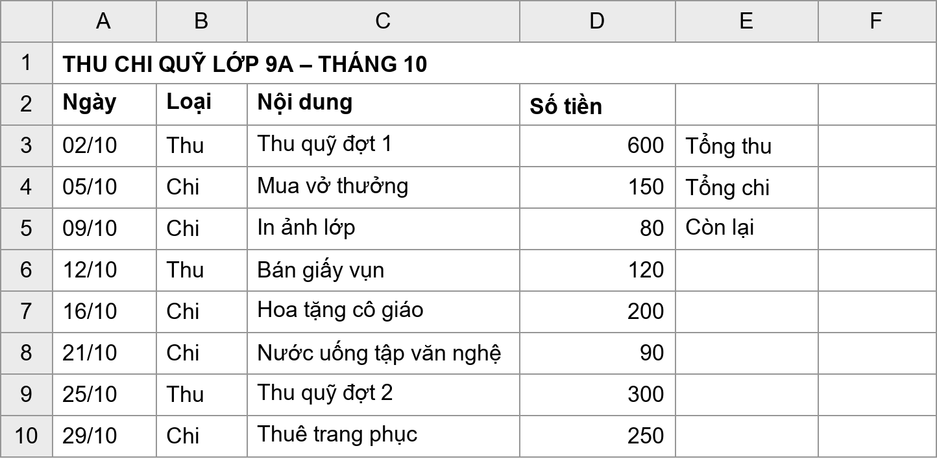
———— HẾT ————
TRƯỜNG THCS ………………  (Đề tham khảo) | ĐÁP ÁN VÀ HƯỚNG DẪN CHẤM  ĐỀ KIỂM TRA GIỮA KÌ II  NĂM HỌC 2026 – 2027  MÔN: TIN HỌC 9 (Kết nối tri thức với cuộc sống)  Thời gian làm bài: 45 phút, không kể thời gian giao đề
PHẦN I. TRẮC NGHIỆM NHIỀU PHƯƠNG ÁN LỰA CHỌN (3,0 điểm)
Câu | 1 | 2 | 3 | 4 | 5 | 6 | 7 | 8 | 9 | 10 | 11 | 12
Đáp án | D | B | C | A | A | D | C | B | B | C | D | A
PHẦN II. TRẮC NGHIỆM ĐÚNG/SAI (2,0 điểm)
Câu | a) | b) | c) | d)
13 | Đúng | Đúng | Sai | Đúng
14 | Sai | Đúng | Đúng | Sai
Câu 13: a) Đúng: điều kiện có thể là địa chỉ ô chứa giá trị cần đếm. b) Đúng. c) Sai: quy tắc xác thực chỉ kiểm soát dữ liệu nhập sau khi đặt, không tự xoá dữ liệu đã có. d) Đúng: hàm đếm các ô trong D2:D31 ghi “Cờ vua”.
Câu 14: a) Sai: Tổ 2 thu 45 + 55 = 100, nhỏ hơn 120 nên kết quả là “Chưa đạt”. b) Đúng. c) Đúng: Tổ 1 thu 60 + 40 + 70 = 170. d) Sai: chỉ các ô 60, 80, 70 từ 60 trở lên nên có 3 ô “Bán chạy”.
PHẦN III. TRẮC NGHIỆM TRẢ LỜI NGẮN (2,0 điểm)
Câu | Đáp án | Giải thích
15 | 38 | range là E3:E40, gồm các ô từ hàng 3 đến hàng 40 của cột E: 40 − 3 + 1 = 38 ô.
16 | 7 | Có 4 ô “Tốt” và 3 ô “Khá”: 4 + 3 = 7.
17 | 210 | Các ngày đọc từ 35 trang trở lên: 40, 60, 35, 50 trang; cộng số phút tương ứng 45 + 70 + 40 + 55 = 210.
18 | 585 | 650 ≥ 500 nên C2 = 650 × 10% = 65; khách trả 650 − 65 = 585 nghìn đồng.
PHẦN IV. TỰ LUẬN (3,0 điểm)
Câu | Nội dung cần đạt | Điểm
19 | – Chức năng: hạn chế kiểu dữ liệu hoặc giá trị được nhập vào ô tính, giúp tránh nhập sai. | 0,25
 | – Bước 1: chọn vùng ô cần xác thực. | 0,25
 | – Bước 2: chọn dải lệnh Data, nháy lệnh Data Validation để mở hộp thoại. | 0,25
 | – Bước 3: ở thẻ Settings chọn kiểu dữ liệu trong mục Allow, đặt điều kiện (khoảng giá trị hoặc nguồn danh sách) rồi nhấn OK. | 0,25
20 | – a) Đếm số bạn đi xe đạp đến trường (số ô trong D2:D11 ghi “Xe đạp”). | 0,25
 | – a) Kết quả: 4. | 0,25
 | – b) Đếm số ô trong D2:D11 có nội dung giống ô F2, tức số bạn đi bộ đến trường. | 0,25
 | – b) Kết quả: 3. | 0,25
21 | – F3 tính đúng tổng thu, ví dụ =SUMIF(B3:B10,"Thu",D3:D10). | 0,25
 | – F4 tính đúng tổng chi, ví dụ =SUMIF(B3:B10,"Chi",D3:D10). | 0,25
 | – F5 tính đúng số còn lại, ví dụ =F3-F4. | 0,25
 | – Kết quả: tổng thu 1 020, tổng chi 770, còn lại 250 (nghìn đồng). | 0,25
Học sinh diễn đạt khác nhưng đúng ý vẫn cho đủ điểm.

